**EJERCICIO INDIVIDUAL DE REFLEXIÓN DE LOS APRENDIZAJES DEL PRIMER QUIMESTRE**

Nombre del estudiante: _______________________________________

Curso: Segundo BGU sección ______________

Asignatura: Física

**Indicaciones Generales:**

El siguiente examen se lo desarrollará en base a los aprendizajes obtenidos en el quimestre, para lo cual deberá ser puntual, tener una excelente presentación, se calificará ortografía, limpieza y contenido, además la misma se revisará en base a los contenidos de la rúbrica.

**Preguntas de desarrollo:**

¿De qué manera unimos las diferentes asignaturas para la elaboración de los proyectos interdisciplinarios? ________________________________________________________ ________________________________________________________________________________________________________________________________________________

¿Qué compromisos voy a establecer en el desarrollo de la asignatura para mejorar mi aprendizaje?_________________________________________________________________________________________________________________________________________________________________________________________________________________________________________________

¿Qué aplicaciones encuentro en lo aprendido en los ámbitos de la vida cotidiana? __________________ ________________________________________________________________________________________________________________________________________________________________________

Señale los materiales conductores que se visualizan a través del circuito. (3)

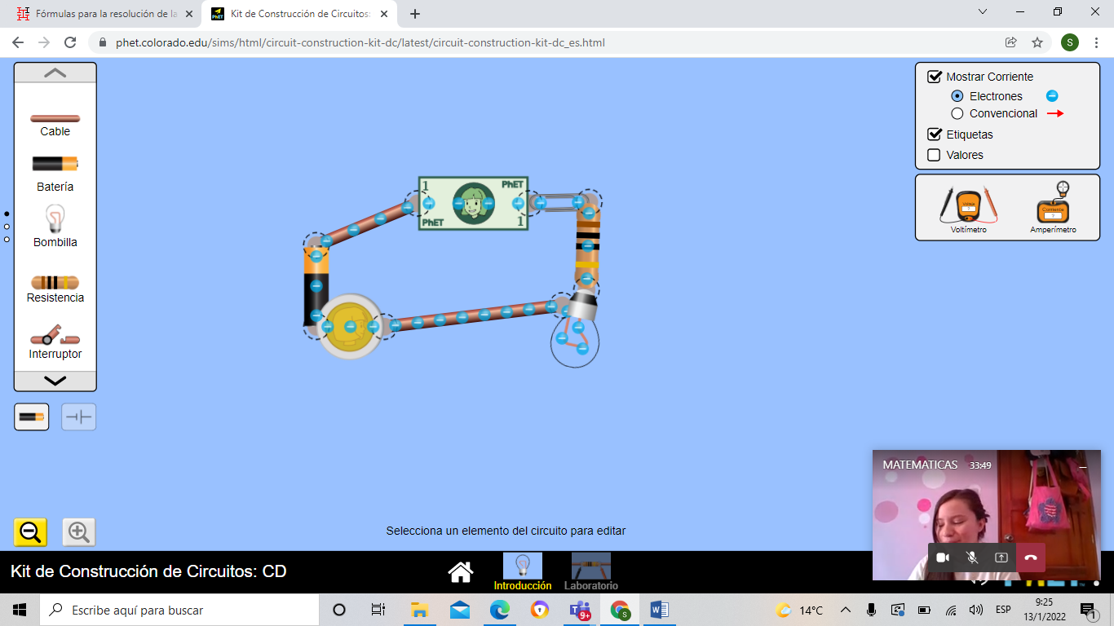

Determine la distancia que recorre un espermatozoide de tipo C en 10 segundos.

|  |
| --- |
| **Resolución** |
|  |